Утверждаю
Директор МАУ ДО «ЦДТ _____ О.В. Голова.
Подпись Расшифровка подписи
«______» ______________________ 2020 г.
ПОЛОЖЕНИЕ
о проведении ОНЛАЙН-КОНКУРСА «А ВАМ СЛАБО!?»
для обучающихся МАУ ДО «ЦДТ»

I. ОБЩИЕ ПОЛОЖЕНИЯ
1.1. Настоящее Положение составлено на основании Указа Губернатора Свердловской области от 05.04.2020 № 159-УГ «О внесении изменений в Указ Губернатора Свердловской области от 18.03.2020 № 100-УГ О введении на территории Свердловской области режима повышенной готовности и принятии дополнительных мер по защите населения от новой коронавирусной инфекции (2019-nCoV)» и в связи переходом с 6 апреля 2020 года до снятия ограничительных мер на обучение с использованием дистанционных образовательных технологий.
1.2. Настоящее Положение определяет правила организации, проведения и критерии оценивания спортивного конкурса «А ВАМ СЛАБО!?» обучающихся МАУ ДО «ЦДТ» (далее – Конкурс).
1.2. Инициатором проведения Конкурса являются руководители клуба «Школа выживания» МАУ ДО «ЦДТ» Орлова К.М., Глушкова Д.С.
1.3. Участниками конкурса являются обучающиеся и МАУ ДО «ЦДТ»,

II. ЦЕЛЬ И ЗАДАЧИ КОНКУРСА
2.1. Цель конкурса – пропаганда здорового образа жизни среди обучающихся МАУ ДО «ЦДТ», повышение социальной активности и укрепление здоровья.
2.2. Задачи конкурса:
- совершенствовать двигательные навыки, развивать физические качества и способности;
- побудить к достижению высоких показателей физического развития;
- выявить обучающихся, демонстрирующих самые высокие показатели физического развития;
- поддержать положительный эмоциональный настрой в связи с непростой эпидемиологической ситуацией в стране и мире.

III. ЭТАПЫ ПРОВЕДЕНИЯ КОНКУРСА
3.1.Подготовительный этап: приём заявок с 11.05.2020г. по 17.05.2020г.(заполненная заявка + видеоролик или фото) (Приложение 2). Заявки необходимо отправить на электронную почту kristinaorl2000@gmail.com.
3.2.Основной этап: с18.05.2020г. по 25.05.2020г. – оценивание конкурсных продуктов членами жюри.
3.3. Подведение итогов 25.05.2020г. Итоги Конкурса будут опубликованы на сайте Школа выживания г.Краснотурьинск в открытом доступе в разделе. Адрес сайта -https://vk.com/club188254652, а также на официальном сайте МАУ ДО «ЦДТ».

IV. ОБЩИЕ ТРЕБОВАНИЯ К КОНКУРСНЫМ ПРОДУКТАМ
4.1. Участникам Конкурса необходимо выбрать одно или несколько (не более 3-х) физических упражнений, перечень которых предложен в Приложении 1.
4.2. Выбранное упражнение выполнить и снять на видео/ сфотографировать (на выбор).
4.3. В видео или фото-изображение должно быть чётким, звук – качественным.Монтаж материалов запрещается. При установлении факта монтажа работа снимается с конкурса.

V. КРИТЕРИИ ОЦЕНИВАНИЯ
5.1. Каждое упражнение оценивается отдельно (Приложение 1).
5.2. Упражнения оцениваются по возрастным категориям:
- до …,лет
- до …. лет

VI. НАГРАЖДЕНИЕ УЧАСТНИКОВ КОНКУРСА
6.1. По итогам Конкурса будут определены победители в каждом физическом упражнении и для каждой возрастной категории.
6.2. Всем участникам Конкурсана электронную почту будут высланы дипломы участников, победителям–дипломы и сладкие призы (будут вручены после снятия ограничительных мер).

VII. ЖЮРИ КОНКУРСА
7.1. В состав жюри Конкурса входят руководители клуба «Школа выживания» МАУ ДО «ЦДТ».
7.2. Работа членов жюри осуществляется на общественных началах. Спорные вопросы решаются коллегиально.
Приложение 1
Физические упражнения | Критерии | Требование к выполнению упражнения
- Сгибание и разгибание рук в упоре лёжа (отжимание) | Максимальное кол-во раз | Касание пола обязательно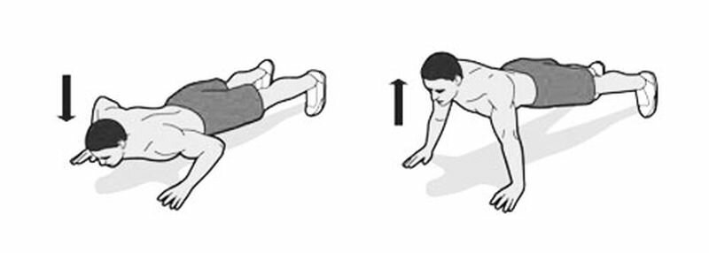
- Подтягивание из виса на высокой перекладине | Максимальное кол-во раз | 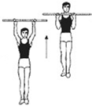  Упражнение выполняется без рывков и раскачивания, обязательно выпрямлять руки, подбородком задевать перекладину
- Подъём туловища из положения лёжа за 1 минуту | Максимальное кол-во раз | 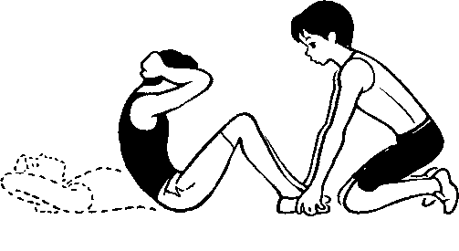Локтями задевать колени,  таз не «отрывать» от пола
- Прыжки через скакалку за 1 минуту | Максимальное кол-во раз | Прыжки могут выполняться любым способом
- Шпагат продольный на правую и левую ноги |  | 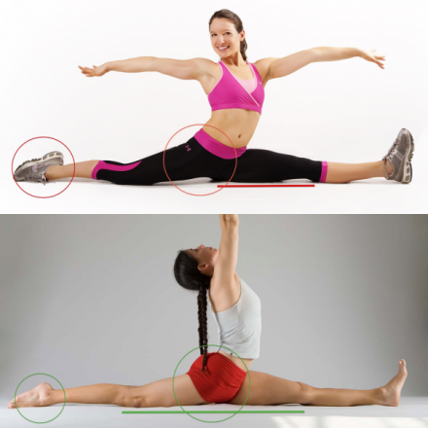
- Шпагат поперечный | Расстояние от тазобедренного сустава до пола (см) | 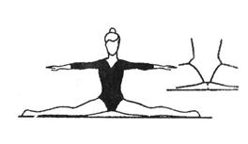
- «Мост» | Расстояние от пяток до кисти рук (см)
- Наклон вперёд из положения стоя на скамье (любой другой предмет) | Результат фиксируется в сантиметрах | 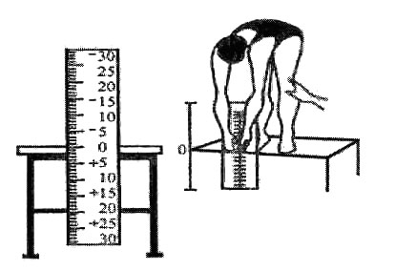Ноги выпрямлены в коленях, ступни ног расположены параллельно на ширине 10 см, фиксация ладони не менее 2 сек.

Приложение 2

Заявка на участие вонлайн-конкурсе «А вам слабо!?»

ФИО участника

Выбранное упражнение

Контактные данные (телефон, e-mail, адрес в социальной сети ВК)

